Tolkningsbilaga för P73-16
Förslag till stadsplan för Harg (delplan II) ”Krikonbacken”
Den laga-kraft-vunna plankartan är fortfarande juridiskt bindande och den digitala tolkade planen används lämpligen till stöd vid tolkning av denna. De ställningstaganden som gjorts vid digitalisering och tolkning av planen framgår i denna tolkningsbilaga. Det finns även andra bestämmelser som inte har behövts tolkas. Alla bestämmelser återfinns i den digitala speglingen av detaljplanen.

Lantmäteriets aktbeteckning | 04-NYS-280
Byggnadsnämndens diarienummer | P73-16
Upprättad | Oktober 1972
Antagen | 1973-05-15
Laga kraft | 1973-10-29

Originalhandlingar är ritade enligt planbestämmelsekatalog: 1970-1987
Tolkade handlingar är ritade enligt planbestämmelsekatalog: 2022-11-01 och
framåt.
Detaljplanens genomförandetid är 0 år.
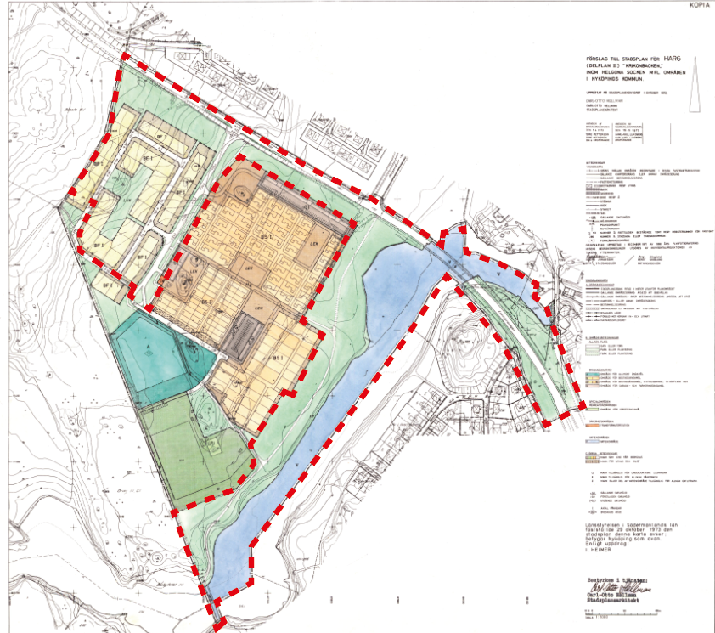
Bild på gällande plankarta. Röda gränser visar ungefär de delar som ännu är gällande.

Syfte
Syftet med detaljplanen är att expandera staden norrut, på andra sidan Nyköpingsån. För den nya bebyggelsen eftersträvas bilfria miljöer. En matargata föreslås från Eskilstunavägen, och viktiga gång- och cykelstråk planläggs för att koppla samman området norrut och längs strandpromenaden (parkvägsstråket). En gång- och cykelväg planeras i sydväst.

Gränser
Planens gränser har tolkats via georeferering. Där det är lämpligt har gränser korrigerats till fastighetsgräns. Inom det aktuella område har ingen kvalitets-förbättring gjorts då gränserna redan var av god kvalitet. Egenskapsgränserna är tolkade genom georeferering. Fastighetsgränser är av god kvalitet. Detaljplanen är komplett digitaliserad, då inga bestämmelser har exkluderats från den digitala planen (bortsett från bestämmelser om gatuhöjder, läs mer om detta under rubriken Gatuhöjder). Då planen upprättades 1973 så har vissa linjer i plankartan varit svåra att tolka och fastställa. Kvaliteten på en på en plankarta från denna tid anses inte ha lika hög kvalitet som i digitalt upprättade planer. Planen bedöms därför ha låg användbarhet men vara komplett digitaliserad.

Gränser ej avsedda att fastställas
Enligt plankartan finns gränslinjer (prickade) som är ej avsedda att fastställas. Dessa finns mellan vägområdet och gatuplanteringen och syftar till att hålla gränsen öppen ”och således inte bindas igenom planens fastställande”. Vägområdets dragning får således flexibilitet och gatuplantering ska möjliggöras. Idag uppnås en sådan reglering bäst genom att planlägga hela området som VÄG med en egenskapsbestämmelse om att plantering ska anordnas längs med den aktuella gatan. Att planlägga gatuplanteringen som Park anses olämpligt i och med ytornas karaktär och skötsel. Det tolkas inte heller vara syftet med regleringen. Någon form av plantering längs med vägområdet har dock varit nödvändig att säkra, vilket alltså görs med en egenskapsbestämmelse i den tolkade detaljplanen.

Värt att tillägga är att det finns ett rättsfall som berör den här typen av gränser (mål nr P 7444-13). I domslutet konstateras det att för stora avvikelser från dessa icke-fastställda gränser anses vara avsteg från planen, vilket alltså bör ses som den generella riktlinjen. I detaljplaneanvisningarna från 1970 så anges att formuleringen ”Gränser ej avsedda att fastställas” tillåter ”mindre gränsavvikelser”. Kommunens bedömning är att i båda fall så kan avvikelser vara möjliga, och således bör gatuplanteringen längs vägområdet inte tolkas som en faktisk markanvändning, samtidigt får allt förstora avvikelser inte medges från dessa illustrationslinjer.

Markanvändningar
- Gata eller torg: När planen togs fram planlades samtliga vägar, gator, gc-vägar och torg som Gata eller torg i framtagandet av stadsplaner. I dagens planbestämmelsekatalog finns ett bredare urval i form av väg, gata, gång- och cykelväg, torg mm. Utifrån vägnätets hierarki, gatornas karaktär och huvudmannaskap så tolkas Eskilstunavägen och dess tillhörande vägområde som Väg (det område som sköts av Trafikverket), medan alla lokalgator planläggs som Gata. Gång- och cykelvägar tolkas som just Gång- och cykelväg. Det är möjligt att anlägga gång- och cykelvägar i parkområden, men då vikten av dessa betonas i planens syfte anses det nödvändigt att tolka samtliga som gång- och cykelvägar.
- Park eller plantering: När planen togs fram 1973 planlades alla grönområden som Park eller plantering om det inte var en del av ett naturreservat. I dagens planbestämmelsekatalog finns ett bredare urval i form av parkmark, naturmark och skyddsområde, och valet av dessa beror på vilken karaktär och skötselnivå som området ska ha. Vid tolkning av detaljplaner från denna tidsperiod så måste hänsyn tas utifrån områdets karaktär och tänkt skötselnivå. Utifrån ytornas karaktär och skötsel tolkas i princip samtliga ytor som Park. Längst i öster finns ett mycket litet område som inte uppfyller dessa krav. Denna yta tolkas som Användningen är angiven som ”Park och plantering”. Bestämmelsen har inte tolkats då användningen inte går att översätta till dagens lagstiftning utan att försvåra drift- och ansvarsfrågor.
- Bostadsändamål, fristående hus (BF) har tolkats som Bostäder. En egenskapsbestämmelse (utformning) om att ”Endast friliggande hus” får uppföras har kompletterats i plankartan.
- Transformatorstation har tolkats som Teknisk anläggning.
- Vattenområde (V) tolkas som en fritextbestämmelse med formuleringen Vattenområde som inte får utfyllas eller överbyggas.

Marken får inte bebyggas
Enligt tidens anvisningar gällande begränsningar av markens bebyggande under perioden 1949–1986 kan man utläsa att Mark som inte får bebyggas ska förstås som ”Marken får inte förse med byggnad, plank och mur”. Bestämmelsen tolkas i enlighet med detta.

Markreservatsbestämmelser
Följande bestämmelser reglerar mark som ska vara allmänt tillgängliga:
- Inom z betecknad del av vattenområde får allmän gatutrafik framföras på bro över vattnet.
- Inom x betecknad del av vattenområde får allmän gångtrafik framföras på bro över vattnet.
- Inom x betecknat område får icke vidtagas anordningar som hindrar att området används för allmän gångtrafik.

Bestämmelserna tolkas till följande:
- Markreservat för bro för allmännyttig körtrafik
- Markreservat för bro för allmän gång- och cykeltrafik. Bestämmelsen anses vara tillräckligt heltäckande för båda x-bestämmelserna i detaljplanen.

Byggnads läge
En bestämmelse i gällande detaljplan reglerar placering av byggnader längs med ett parkstråk mellan bostadskvarteren. Bestämmelsen lyder:
- Under förutsättning att avståndet till byggnad på grannfastighet blir minst 8 meter må byggnad uppföras i den fastighetsgräns som ligger på samma sida om byggnaden som särskild områdesgräns försedd med ofyllda cirklar.

Bestämmelsen illustreras på följande sätt:

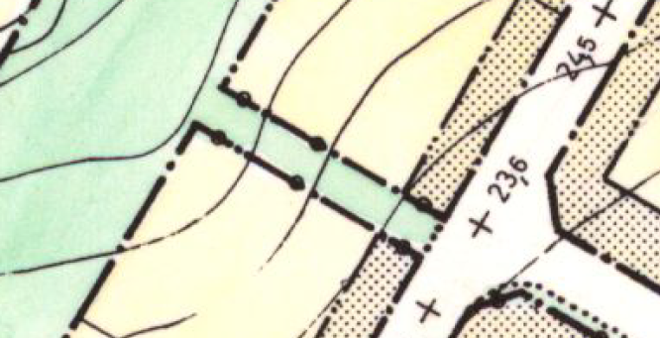

Parkstråket är ca 5 meter brett. Bestämmelsen innebär alltså att om en huvudbyggnad placeras i fastighetsgräns så behöver byggnad på andra sidan av parkstråket placeras ca 3 meter från fastighetsgräns. Bestämmelsen har tolkats som en fritextbestämmelse med formuleringen:
- Byggnad får uppföras i fastighetsgräns under förutsättning att avstånd till byggnad på grannfastighet blir minst 8 meter. Bestämmelsen gäller endast där bostadskvarter separeras med parkmark.

Minsta tomtstorlek
Bestämmelsen På med F betecknat område får tomt icke ges mindre areal än 750 kvm har tolkats som Minsta fastighetsstorlek är 750 m². I detta fall anses begreppen tomt och fastighet betyda samma sak. Bestämmelsen har tolkats till följande:
- Minsta fastighetsstorlek är 750 m².

Exploateringsgrad
Följande bestämmelser reglerar exploateringsgrad i gällande plan:
- Av tomt som omfattar med F betecknat område får högst en fjärdedel bebyggas.
- På tomt som omfattar med F och S betecknat område får endast en huvudbyggnad jämte erforderliga gårdsbyggnader uppföras.

I detta fall tolkas begreppet tomt betyda samma sak som fastighet. Bestämmelserna har därför tolkats till följande:
- Högst en fjärdedel per fastighet får bebyggas.
- Endast en huvudbyggnad och komplementbyggnad per fastighet.

Höjd
Följande bestämmelser reglerar bebyggelsens höjd i gällande plan:
- I (romersk siffra) – Antal våningar
- På med I betecknat område får byggnad icke uppföras till större höjd än respektive 4,4 meter.
- På med siffra i romb betecknat område får byggnad uppföras till högst den höjd i meter som siffran anger.

Ovanstående bestämmelse har tolkats till följande:
- Antal våningar är angivet som 1. Bestämmelsen har digitaliserats för att möjliggöra analyser, men används inte idag.
- Högsta byggnadshöjd är 4.4 meter.
- Högsta byggnadshöjd är 3.5 meter.

Antal lägenheter
Följande bestämmelse reglerar antalet bostadslägenheter:
- På med F betecknat område får huvudbyggnad icke inrymma mera än en bostadslägenhet. I gårdsbyggnad får bostad icke inredas.

Bestämmelsen har delats upp och tolkats till följande:
- Huvudbyggnad får inte inrymma fler än en bostadslägenhet.
- Gårdsbyggnad får inte inredas som bostad.

Utfartsförbud och hägnadsskyldighet
På plankartan finns bestämmelser som reglerar utfartsförbud (öppning som medger körbar in- och utfart). Denna bestämmelse tolkas som Utfartsförbud. Många av dessa linjer ligger i gränsen mellan kvartersmark och parkmark, det är inte tillåtet att anlägga utfart över parkmark, men bestämmelsen tolkas in i planen som ett förstärkt skydd.

Huvudmannaskap
Huvudmannaskapet anges inte i plankartan då det är kommunalt. Enbart enskilt huvudmannaskap behöver anges.

Gatuhöjder
Bestämmelser anges i plankartan för gällande gatuhöjder, föreslagna gatuhöjder och utgående gatuhöjder. Dessa anses inte vara relevanta eller nödvändiga att digitalisera då gatan är utbyggd. Bestämmelserna utelämnas därför från den digitaliserade tolkningen. Att dessa utelämnas bedöms inte påverka den digitala planens användbarhet eller kvalitet.

Strandskydd
Planområdet ligger inom dagens strandskyddszon. Då stadsplanen antogs innan strandskyddslagsstiftningen kom till år 1975, och inget särskilt beslut reglerar detta, råder inte strandskyddet inom någon del av planområdet (gäller såväl kvartersmark som allmän plats).

Övergångsbestämmelser och dylikt som ännu gäller
Byggnadsstadgan 39 § gäller | Byggnadsstadgan 39 § gäller för all kvartersmark inom planområdet då det saknas bestämmelser om sammanbyggda hus och/eller andra placeringsbestämmelser. I den digitalt tolkade detaljplanen kompletteras detta med en placeringsbestämmelse i fritext som lyder ”Byggnadsstadgan 39 § gäller inom området”.  Byggnadsstadgan 39 § innebär att byggnader ska placeras i gatulinjen eller inre förgårdslinjen. Bebyggelsen ska placeras på ett avstånd motsvarande hälften av den tillåtna byggnadshöjden från gräns mot granne. Om detta avstånd är mindre än 4,5 meter (om högsta byggnadshöjd är under 9,0 meter), så är minsta tillåtna avstånd fortfarande 4,5 meter från gräns mot granne. Dessutom ska avståndet mellan byggnader inom samma tomt vara minst den tillåtna höjden för den högsta av dessa byggnader. Byggnadsnämnden får ge undantag från bestämmelserna om det finns särskilda skäl och kan ske utan fara och utan att lämpligt bebyggande av området försvåras. Kan åtgärden påverka förhållanden på grannens tomt ska denna höras.
110 §-förordnanden | Inget 110 §-förordnande påverkar den aktuella detaljplanen.
Fastighetsplan | Tomtindelning/fastighetsplan saknas för det aktuella planområdet.
Länsstyrelsens fastställelsebeslut | Länsstyrelsens fastställelsebeslut har kontrollerats utan anmärkningar.

Övrig information
Planområdet ligger inom riksintresset för kulturmiljö.

I Kulturhistoriska områdesbeskrivningar för Nyköpings tätort (2019) analyseras viktiga kulturmiljöaspekter att ta i beaktning Nyköping växer. Dokumentet är ett underlag till Nyköpings översiktsplan (2022) och används som rådgivning och stöd vid bygglovshandläggning. Dokumentet innehåller en bedömning av stadsdelars känslighet och tålighet för förändringar, samt ett antal riktlinjer för den fortsatta hanteringen av dessa områdens kulturhistoriska värden och karaktärsdrag.

Det aktuella området beskrivs som tåligt för förändring och möjligt att förtäta med nya bebyggelsegrupper i enlighet med hur området successivt byggts ut. Så länge tilläggen sker i nära anslutning till det befintliga kan det nya inordnas helheten.

